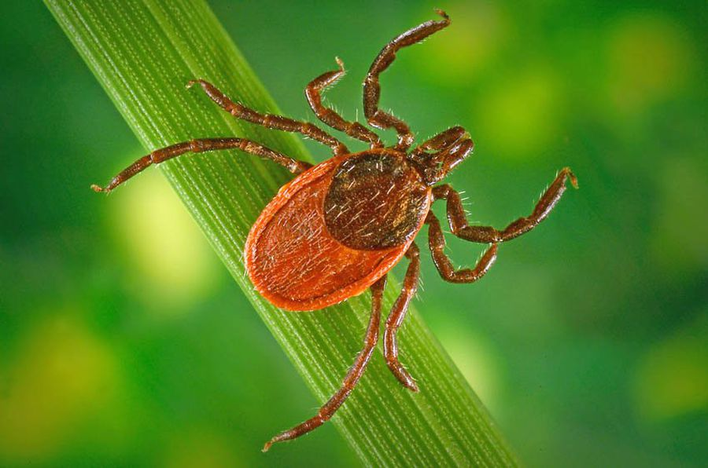

«Профілактика кліщового енцефаліту.»

Кліщовий енцефаліт – це природно-вогнищеве гостре інфекційне вірусне захворювання з переважним ураженням центральної нервової системи, яке може призвести до інвалідності, іноді навіть до летальних випадків.
В Україні місцеві випадки кліщового вірусного енцефаліту серед людей реєструються щорічно.
Зараження людини відбувається під час укусу кліща, при випадковому роздавлюванні кліща, розчісуванні місця укусу та втиранні в шкіру збудника інфекції зі слиною чи тканинами кліща, а також при вживанні в їжу сирого молока інфікованих кіз, корів.
Від хворої людини до здорової це захворювання не передається.
Період від зараження до перших клінічних проявів хвороби (інкубаційний період) триває, в середньому, 7-14 днів, з коливаннями від однієї до 30 діб.
У хворого різко піднімається температура тіла, до 38-39⁰ С, з’являється нудота, блювота, турбують болі в м’язах шиї, спини, кінцівок. В подальшому відмічаються симптоми ураження центральної нервової, серцево–судинної, дихальної систем. В тяжких випадках може виникнути параліч окремих м’язів шиї, обличчя, плечей, рук.
Для лікування призначають імуноглобулін проти кліщового енцефаліту, противірусні препарати.

Для попередження зараження вірусом кліщового енцефаліту:

- При відвідуванні місць, де можуть бути кліщі, одягати світлий, однотонний, з довгими рукавами, щільно прилягаючий до тіла одяг, щоб було легше помітити повзаючих кліщів. Голову слід покривати головним убором.
- Проводити само- та взаємоогляди під час прогулянки через кожні 2 години та ще раз вдома. Особливо ретельно потрібно обстежувати ділянки тіла, покриті волоссям. При виявленні кліщів, які присмокталися, обов’язково їх видалити.
- Місце для привалів, нічного сну на природі необхідно звільнити від сухої трави, гілок, хмизу в радіусі 20-25 м.
- Вдома слід одразу змінити одяг, білизну, ретельно їх оглянути, випрати та випрасувати. Не можна залишати цей одяг біля ліжка чи спати в ньому. Витрушування одягу не позбавляє від кліщів.
- Використовувати для захисту від кліщів ефективні репеленти.
- Не рекомендується виїжджати не щепленими в райони України, які є небезпечними з кліщового енцефаліту: Крим, Волинська, Львівська, Одеська області.
- Особам, що прибули з небезпечних на кліщовий енцефаліт територій, необхідно звернутись до кабінетів інфекційних захворювань лікувально – профілактичних закладів за місцем проживання для лікарського контролю.

Видалення кліщів, які присмокталися.
Якщо присмоктався кліщ, необхідно звернутись до найближчого травмпункту.
При відсутності такої можливості видалення проводять самостійно: повільно видаляти разом з хоботком, розхитуючи кліща з боку вбік пальцями, обгорнутими марлевою серветкою; пінцетом чи петлею з нитки, яку слід закріпити між хоботком кліща та шкірою людини.
Після видалення кліща місце присмоктування змастити 5% розчином йоду, спиртом або одеколоном. Якщо хоботок залишився в ранці, його видаляють стерильною голкою. Після видалення слід ретельно вимити руки з милом, кліща спалити.
Всім особам, що підпали під напад кліща, рекомендується слідкувати за самопочуттям, протягом двох тижнів щоденно проводити термометрію. У разі появи будь-яких ознак захворювання: підвищення температури тіла, болю голови, що зростає за своєю інтенсивністю, нудоти, блювоти, запаморочення, звертатись до лікаря-інфекціоніста
Бережіть себе та своїх рідних! Нехай прогулянка лісом та парком приносить вам тільки радість та задоволення!

Завідувач відділення епіднагляду (спостереження)
та профілактики інфекційних захворювань Іванна Болотова

